2020年高考物理100考点最新模拟题千题精练
第二部分 相互作用
五．动态平衡问题（能力篇）
一．选择题
1.（6分）（2019石家庄二模）如图，轻绳l₁一端固定在O点，另一端与质量为m的物体相连。轻绳l₂跨过固定在B点的定滑轮，一端连接物体，另一端由力F控制。在力F的作用下，物体从处于O点正下方的A点缓慢地运动到B点的过程中l₁一直处于伸直状态。O、B两点在同一水平线上，不计一切阻力，重力加速度大小为g。下列说法正确的是（ ）
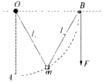
A．物体从A点到B点过程中，拉力F一直变小
B．物体从A点到B点过程中，轻绳l₁的拉力一直变大
C．物体从A点到B点过程中，轻绳l₂对物体拉力可能大于mg
D．当轻绳l₁与竖直方向的夹角为30°时，拉力F大小为mg
2.（2019湖北名校联盟信息卷2）如图所示，一条细线的一端与水平地面上的物体B相连，另一端绕过一轻质定滑轮与小球A相连，定滑轮用另一条细线固定在天花板上的O′点，细线与竖直方向所成的夹角为α，则以下说法错误的是（ ）
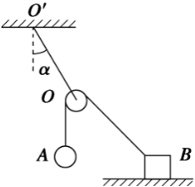
A．无论物体B在地板上左移还是右移，只要距离足够小，α角将不变
B．增大小球A的质量，若B仍保持不动，α角不变
C．若OB绳与地面夹角为30°，则α＝30°
D．将B向右移动少许，若B仍保持不动，则B与地面的摩擦力变大
3.（2019安徽蚌埠二模）如图所示，物体甲放置在水平地面上，通过跨过定滑轮的轻绳与小球乙相连，整个系统处于静止状态。现对小球乙施加一个水平力F，使小球乙缓慢上升一小段距离，整个过程中物体甲保持静止，甲受到地面的摩擦力为f，则该过程中（ ）
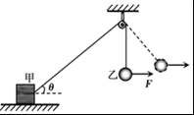
A．f变小，F变大 B．f变小，F变小
C．f变大，F变小 D．f变大，F变大
4．（2019辽宁葫芦岛协作校月考）如图，半圆柱体半径为4R，固定在水平面上。竖直挡板紧靠柱体低端，使半径为R的光滑小球停在柱体与挡板之间，球与柱体接触点为M。现将挡板保持竖直，缓慢的向右移动距离R后保持静止，球与柱体接触点为N（未画出）。以下判断正确的是（ ）
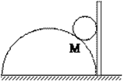
A．挡板移动过程中，柱体对小球的弹力变大
B．挡板移动过程中，挡板对小球的弹力变小
C．小球在M、N两点所受柱体的作用力大小之比为3:4
D．小球在M、N两点所受挡板的作用力大小之比为3:4
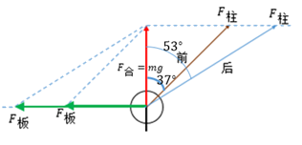
5．（2019长沙一模）如图所示，某健身爱好者利用如下装置锻炼自己的臂力和腿部力量，在O点悬挂重物C，手拉着轻绳且始终保持绳索平行于粗糙的水平地面．当他缓慢地向右移动时，下列说法正确的有（ ）
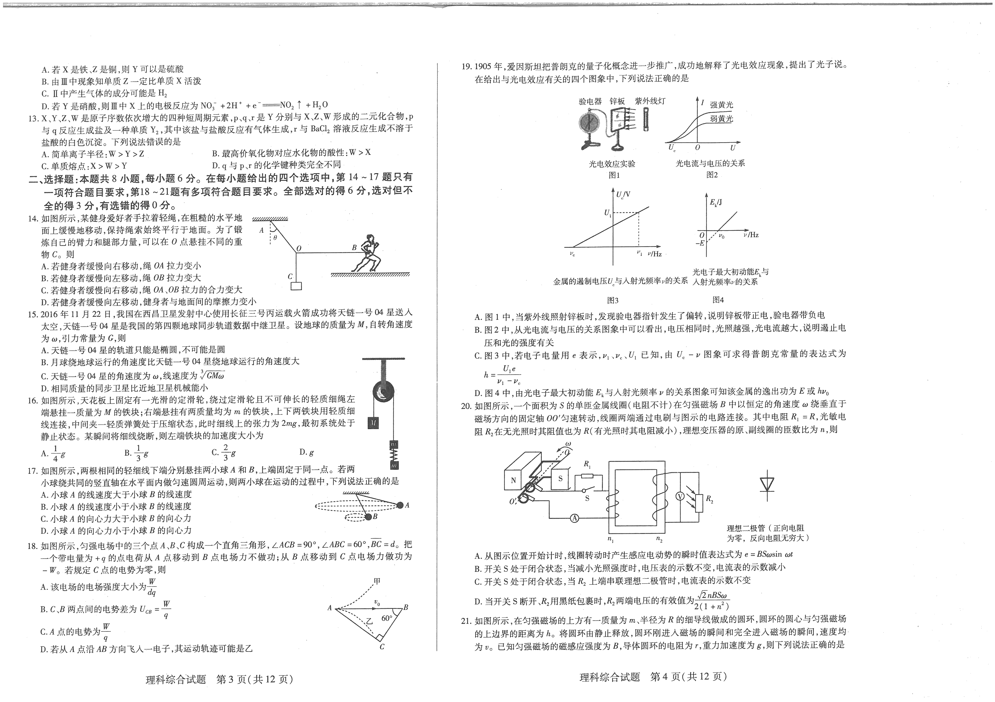
A．绳OA拉力大小不变 B．绳OB拉力变大
C．健身者与地面间的摩擦力变小 D．绳OA、OB拉力的合力变大
6．（2019广东七校联考）如图所示，质量为m的小球a、b之间用轻绳相连，小球a通过轻杆固定在左侧竖直墙壁上，轻杆与竖直墙壁夹角为30°．现改变作用在小球b上的外力的大小和方向，轻绳与竖直方向的夹角保持60°不变，则（ ）
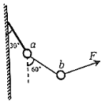
A．轻绳上的拉力一定小于mg B．外力F的最小值为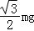
C．轻杆对小球a作用力的方向不变 D．轻杆对小球a的作用力最小值为mg
7．（6分）（2019山东烟台二模）如图所示，一根轻绳的一端固定在天花板上的O点，另一端悬挂一个质量为m的小球，小球半径忽略不计。开始时轻绳保持竖直，现用一光滑细杆的右端P点与轻绳接触，保持细杆水平向右缓慢推动轻绳，使P点移动了一小段距离，则在此过程中（ ）
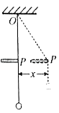
A．轻绳OP段的拉力越来越大 B．轻绳OP段的拉力先变大后变小
C．轻绳对杆的作用力保持不变 D．轻绳对杆的作用力越来大
8.如图，半圆柱体半径为4R，固定在水平面上。竖直挡板紧靠柱体低端，使半径为R的光滑小球停在柱体与挡板之间，球与柱体接触点为M。现将挡板保持竖直，缓慢的向右移动距离R后保持静止，球与柱体接触点为N（未画出）。以下判断正确的是（ ）
A． 挡板移动过程中，柱体对小球的弹力变大
B． 挡板移动过程中，挡板对小球的弹力变小
C． 小球在M、N两点所受柱体的作用力大小之比为3:4
D． 小球在M、N两点所受挡板的作用力大小之比为3:4
9．（湖北省黄冈中学2018届高三5月第三次模拟考试理综物理试题）哥伦比亚大学的工程师研究出一种可以用于人形机器人的合成肌 肉，可模仿人体肌肉做出推、拉、弯曲和扭曲等动作。如图所示，连接质量为的物体的足够长细绳一端固定于墙壁，用合成肌肉做成的“手臂”的端固定一滑轮，端固定于墙壁，细绳绕过滑轮，和类似于人手臂的关节，由“手臂”合成肌肉控制。设与竖直墙壁夹角为，不计滑轮与细绳的摩擦，下列说法正确的是（ ）
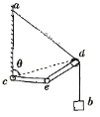
A. 若保持不变，增大长度，细绳部分拉力变大
B. 若保持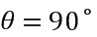，增大长度，细绳对滑轮的力始终沿方向
C. 若保持等于，增大长度，细绳对滑轮的力始终沿方向
D. 若从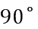逐渐变为零，长度不变，且保持，则细绳对滑轮的力先减小后增大
10．（多选，辽宁省沈阳市和平区东北育才学校2018年高考物理一模试卷）如图所示，两相同轻质硬杆OO₁、OO₂可绕其两端垂直纸面的水平轴O、O₁、O₂转动，在O点悬挂一重物M，将两个相同木块m紧压在竖直挡板上，此时整个系统保持静止．F_{f}表示木块与挡板间摩擦力的大小，F_{N}表示木块与挡板间正压力的大小．若挡板间的距离稍许增大后，系统仍静止且O₁、O₂始终等高，则（ ）
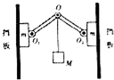
A. F_{N}变小 B. F_{N}变大 C. F_{f}不变 D. F_{f}变小
11．（多选）（天津和平区2017-2018学年第二学期高三第一次质量检测）甲、乙两建筑工人用简单机械装置将工件从地面提升并运送到楼顶。如图所示，设当重物提升到一定高度后，两工人保持位置不动，甲通过缓慢释放手中的绳子，使乙能够用一始终水平的轻绳将工件缓慢向左拉动，最后工件运送至乙所在位置，完成工件的运送，设两绳端始终在同一水平面上，蝇的重力及滑轮的摩擦不计，滑轮大小忽略不计，则在工件向左移动过程中（ ）
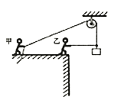
A. 甲手中绳子上的拉力不断破小 B. 楼顶对甲的支持力不断增大
C. 楼顶对甲的摩擦力大于对乙的摩擦力 D. 乙手中绍子上的拉力不斯增大
12. （2018金考卷）如图所示，质量为的小球套在竖直固定的光滑圆环上，在圆环的最高点有一个光滑小孔，一根轻绳的下端系着小球，上端穿过小孔用力拉住，开始时绳与竖直方向夹角为θ，小球处于静止状态，现缓慢拉动轻绳，使小球沿光滑圆环上升一小段距离，则下列关系正确的是（ ）
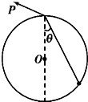
A．绳与竖直方向的夹角为θ时，F=mgcosθ
B．小球沿光滑圆环上升过程中，轻绳拉力逐渐增大
C．小球沿光滑圆环上升过程中，小球所受支持力逐渐增大
D．小球沿光滑圆环上升过程中，小球所受支持力大小不变
13．(2018·衡水检测)如图所示，有一质量不计的杆AO，长为R，可绕A自由转动。用绳在O点悬挂一个重为G的物体，另一根绳一端系在O点，另一端系在圆弧形墙壁上的C点。当点C由图示位置逐渐向上沿圆弧CB移动过程中(保持OA与地面夹角θ不变)，OC绳所受拉力的大小变化情况是( )
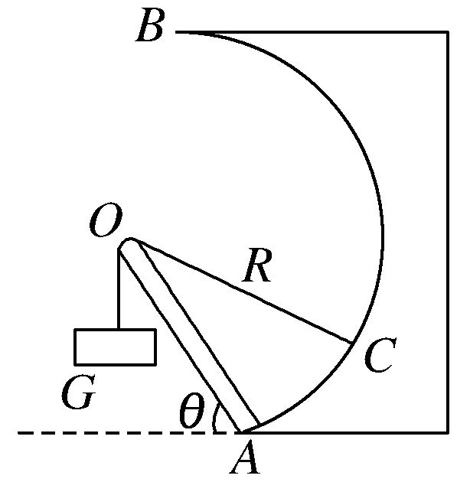
A．逐渐减小 B．逐渐增大
C．先减小后增大 D．先增大后减小
14.如图所示，两个完全相同的光滑小球P、Q，放置在墙壁和斜木板之间，当斜木板和竖直墙壁的夹角θ角缓慢减小时（θ＜90⁰ ），则（ ）
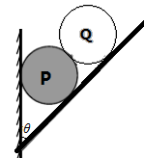
A． 墙壁、木板受到P球的压力均增大
B． 墙壁、木板受到P球的压力均减小
C． Q球对P球的压力增大，对木板的压力减小
D． P球受到墙壁、木板和Q球的作用力的合力不变
15. （2019兰州实战训练）如图所示，光滑小球用一根不可伸长的细绳系住，绳的另一端经过半圆形的光滑碗的边缘B点。现用水平力缓慢地拉动小球，小球在碗壁上滑动，细绳始终处于细紧状态。小球从碗底中心点位置A点开始到接近碗口边缘B点的过程中，碗面对小球的支持力F_{N}以及绳对小球的拉力F_{T}的变化情况是（ ）
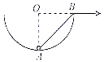
A．F_{N}保持不变，F_{T}不断减小 B．F_{N}不断减小，F_{T}不断增大
C．F_{N}保持不变，F_{T}先减小后增大 D．F_{N}不断减小，F_{T}先减小后增大
16.(2018·贵阳联考)如图所示是轿车常用的千斤顶，当摇动把手时，螺纹轴就能迫使千斤顶的两臂靠拢，从而将汽车顶起。当车轮刚被顶起时汽车对千斤顶的压力为1.0×10⁵ N，此时千斤顶两臂间的夹角为120°。下列判断正确的是( )
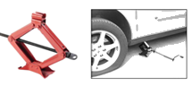
A．此时千斤顶每臂受到的压力大小均为5.0×10⁴ N
B．此时千斤顶对汽车的支持力为1.0×10⁴ N
C．若继续摇动把手，将汽车顶起，千斤顶每臂受到的压力将增大
D．若继续摇动把手，将汽车顶起，千斤顶每臂受到的压力将减小
17．(2016·贵州航天高中高三一模)如图所示，在粗糙水平地面上放着一个截面为四分之一圆弧的柱状物体A，A的左端紧靠竖直墙，A与竖直墙之间放一光滑圆球B，整个装置处于静止状态，若把A向右移动少许后，它们仍处于静止状态，则( )
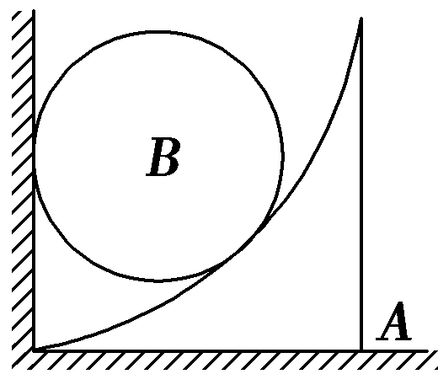
A．B对墙的压力增大 B．A与B之间的作用力增大
C．地面对A的摩擦力减小 D．A对地面的压力减小
18．(2016·德州模拟)如图所示，斜面体置于粗糙水平面上，斜面光滑。小球被轻质细线系住放在斜面上，细线另一端跨过定滑轮，用力拉细线使小球沿斜面缓慢向上移动一小段距离，斜面体始终静止。则移动过程中 ( )
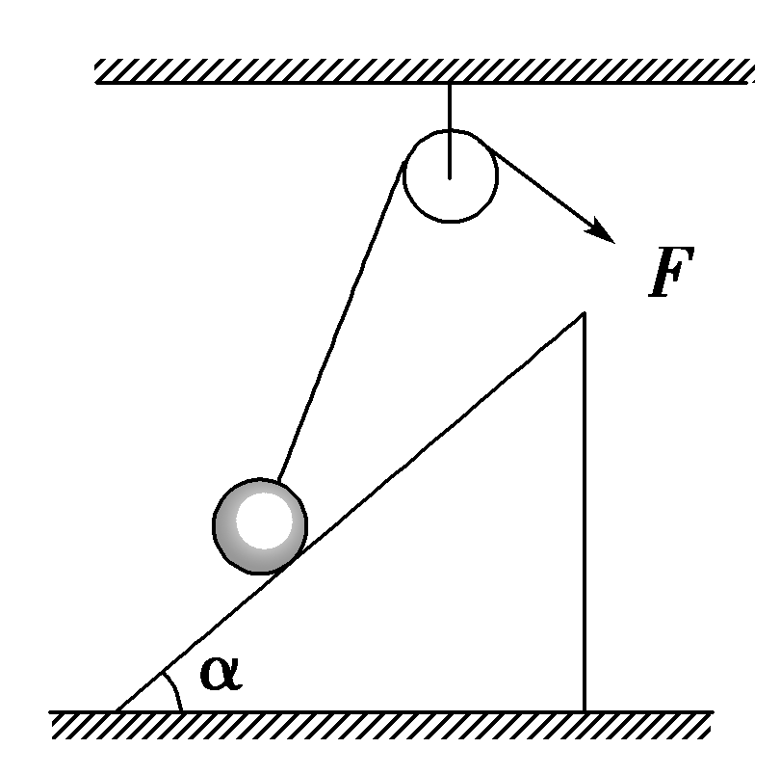
A．细线对小球的拉力变大 B．斜面对小球的支持力变大
C．斜面对地面的压力变大 D．地面对斜面的摩擦力变小
19.(2016·山西大同联考)一铁球悬挂在OB绳的下端，轻绳OA、OB、OC的结点为O，轻绳OA悬挂在天花板上的A点，轻绳OC拴接在轻质弹簧测力计上。第一次，保持结点O位置不变，某人拉着轻质弹簧测力计从竖直位置缓慢转动到水平位置，如图4中的甲所示，弹簧测力计的示数记为F₁。第二次，保持轻绳OC垂直于OA，缓慢释放轻绳，使轻绳OA转动到竖直位置，如图4中的乙所示，弹簧测力计的示数记为F₂。则( )
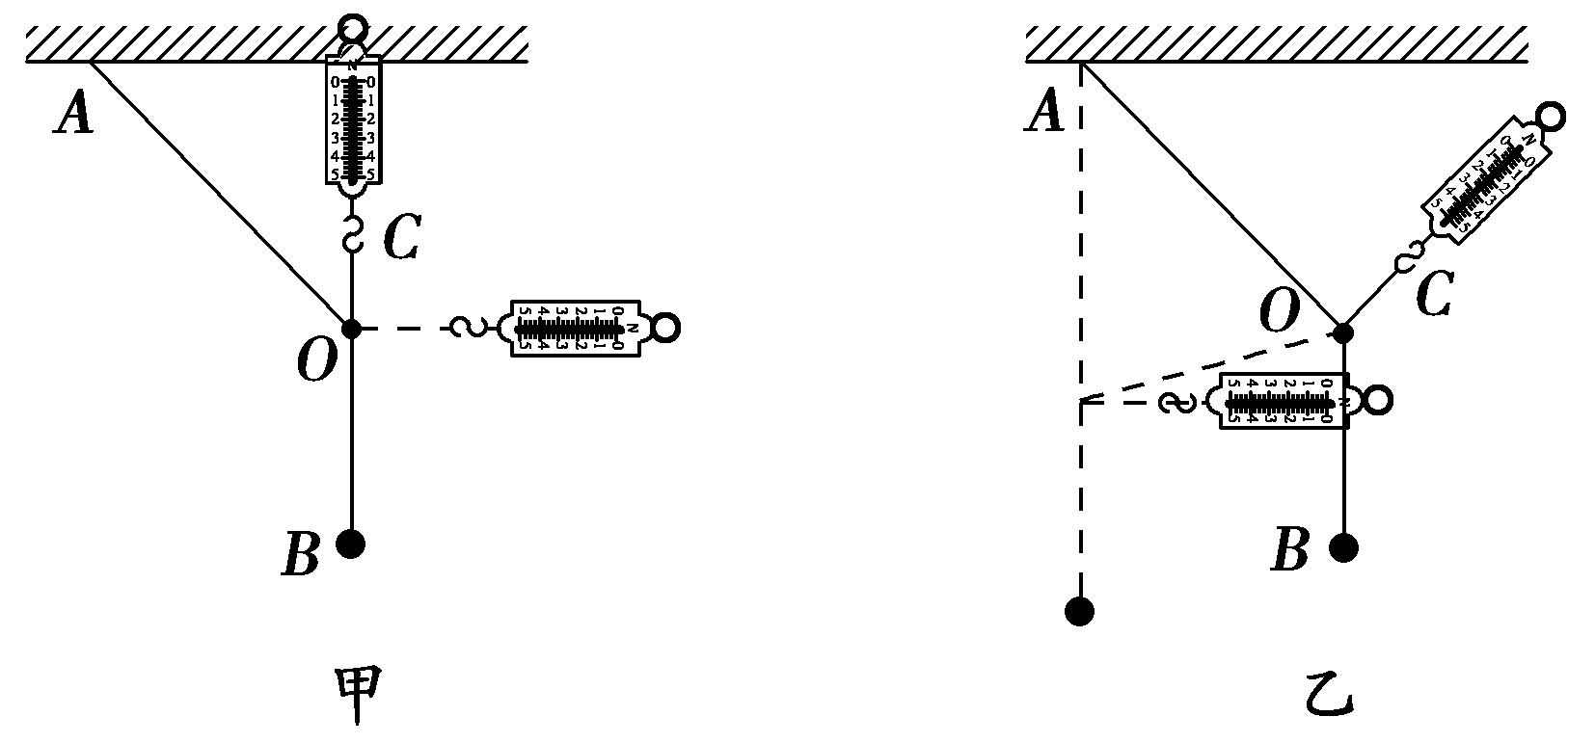
A.F₁恒定不变，F₂逐渐增大 B.F₁、F₂均逐渐增大
C.F₁先减小后增大，F₂逐渐减小 D.F₁逐渐增大，F₂先减小后增大
20.如图所示，一根细线的两端分别固定在M、N两点，用小铁夹将一个玩具娃娃固定在细线上，使a段细线恰好水平，b段细线与水平方向的夹角为45°。现将小铁夹的位置稍稍向左移动一段距离，待玩具平衡后，关于a、b两段细线中的拉力，下列说法正确的是( )
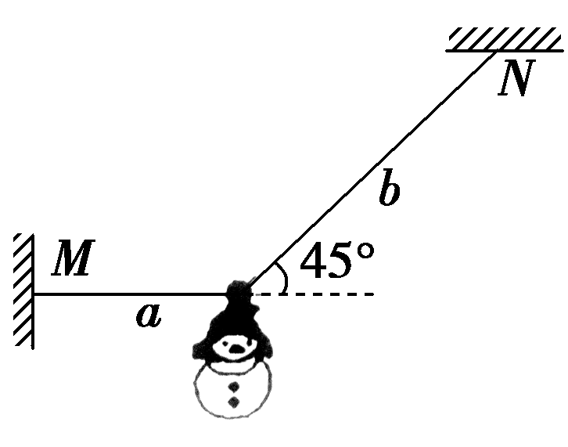
A.移动前，a段细线中的拉力等于玩具所受的重力
B.移动前，a段细线中的拉力小于玩具所受的重力
C.移动后，b段细线中拉力的竖直分量不变
D.移动后，b段细线中拉力的竖直分量变小
21.如图所示，一小球放置在木板与竖直墙面之间。设墙面对球的压力大小为F_{N1}，球对木板的压力大小为F_{N2}。以木板与墙连接点所形成的水平直线为轴，将木板从图示位置开始缓慢地转到水平位置。不计摩擦，在此过程中( )
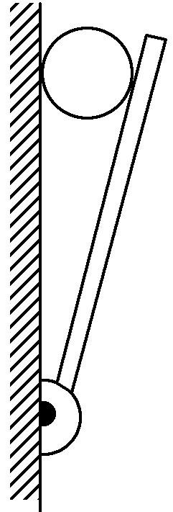
A.F_{N1}始终减小，F_{N2}始终增大 B.F_{N1}始终减小，F_{N2}始终减小
C.F_{N1}先增大后减小，F_{N2}始终减小 D.F_{N1}先增大后减小，F_{N2}先减小后增大

